Inhuldiging Kozak
• ✅ Datum: 18 juni 2026 - 17u00
• ✅ Locatie: De Kozak, Lier

Context en doel
Met het woonproject De Kozak krijgt hartje Lier nieuwe adem. Waar vroeger 16 verouderde bejaardenwoningen stonden, zijn nu 30 sociale appartementen gerealiseerd voor jongere alleenstaanden en ouderen. Het project zet bewust in op een diverse leefgemeenschap, waar ontmoeting, burenhulp en nabijheid centraal staan.
De inhuldiging wil dit verhaal zichtbaar maken en tegelijk een laagdrempelig buurtmoment zijn, met aandacht voor bewoners, buren en partners.

Doelpubliek
• Bewoners van De Kozak
• Naaste buren
• Eigenaars/huurders van garages
• Bestuur en medewerkers Woonstroom
• Aannemer(s) en architect
• Stadsbestuur Lier (burgemeester en/of bevoegde schepen)

Sfeer en uitgangspunten
- Laagdrempelig en verbindend
- Buurtgericht, geen formele ceremonie
- Alcoholvrij en halal
- Informeel straatfeestgevoel
- Aandacht voor gevoeligheden rond grond en omgeving

Locatie en opstelling

- Buitenruimte aan de centrale trappenhal en garagezone
- Frietkraam aan de centrale trappenhal
- Elektriciteit voorzien via fietsenrek
- Tentjes op grasdallen
- Vlaggetjes, wegwijzers en signalisatie voorzien

Slechtweerplan: Verplaatsen naar de ondergrondse parking

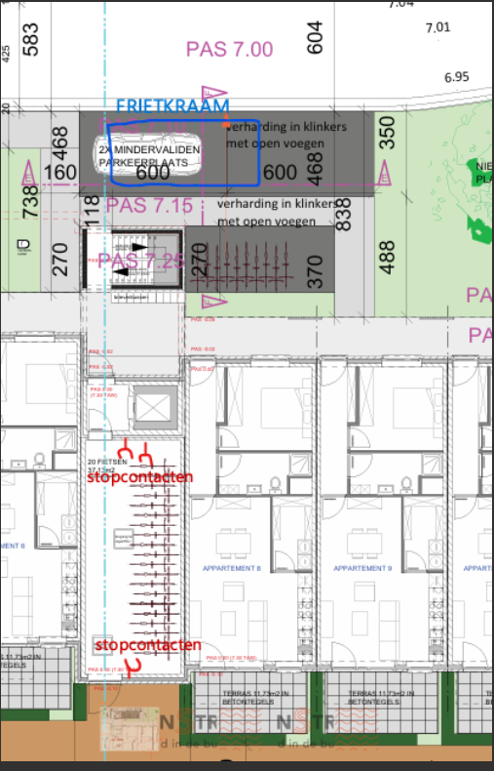

Programma (indicatief)

17u00 – Onthaal met alcoholvrije bubbels of sap
17u15 – Toespraak burgemeester / schepen
17u25 – Toespraak Woonstroom (Marc)
17u35 – Getuigenis van een huurder
17u45 – Symbolisch moment (bv. boomplanting – nog te bevestigen)
18u00 – 19u30
  - Rondleidingen in 2 modelappartementen (boven & beneden, groepsbezoeken - begeleid)
  - Frietkraam open
20u00 – Afsluiten

Praktische aandachtspunten
- Parkeerverbod en straatafzetting aanvragen
- VALVAS te monteren boven de brievenbussen
- Poets voorzien tegen 18/6 (opvolging via Véronique)
- Bewoners vooraf duidelijk informeren over:
- timing
- wat zij zelf nog moeten doen
- eventuele hinder

Communicatie aanpak
- Save-the-date: naar bestuur: reeds ok
- Save-the-date team : reeds ok
- Affiche voor VALVAS: ± 1,5 maand vooraf – 14 april neemt Leen deze mee op huisbezoeken
- Uitnodigingsbrief bewoners en buurt: 3 weken vooraf – inschrijvingslink
- Interne briefing medewerkers vooraf: 4 weken vooraf + 1 week vooraf

Praktische checklist
1. Contactpersonen:
  - Communicatie: Katrien
  - Terreincoördinatie: Leen
  - Poets/gebouw: Véronique
  - Bestuur: Marc
  - Geluid & stroom: n.n.t.b.
  - Catering Luc Van Rillaer 📞 0486075874

2. Vergunningen & afstemming
- ☐ Afstemming stad Lier
- ☐ Toelating gebruik plein + ondergrondse
- ☐ Parkeerverbod grasdallen
- ☐ Straat afsluiten garages
- ☐ Signalisatie: nadar, verkeersborden
- ☐ Bewoners informeren (brief/e-mail)

3. Communicatie vooraf
- ☐ Affiche (1,5 maand vooraf)
- ☐ Uitnodiging (3 weken vooraf)
- ☐ Herinneringsmail week vooraf
- ☐ Praktische info toevoegen: parkeren, halal, toegankelijkheid, slechtweer
- ☐ Persuitnodiging 2 weken vooraf
- ☐ Interne briefing medewerkers (1 week vooraf)

4. Programma & inhoud
- ✅ Sprekers bevestigd (Marc + burgemeester)
- ☐ Getuigenis huurder
- ☐ Rondleidingen in 2 appartementen
- ☐ Beslissen over symbolische boomplanting
- ☐ Programmafinalisatie

5. Logistiek & materiaal
Ter plaatse
- ☐ Tentjes op grasdallen
- ☐ Frietkraam plaatsen
- ☐ Elektriciteit/ water : Nodig: stopcontact 220 volt 16 ah
- ☐ 2 statafels
- ☐ Geluidsinstallatie + micro
- ☐ Stoelen (10) voor minder mobiele bezoekers

Aankleding
- ☐ Wegwijzers
- ☐ Vlaggetjes
- ☐ Roll-up Woonstroom
- ☐ VALVAS boven brievenbussen (bestellen)

6. Catering & onthaal
- ☐ Frietkraam
- ☐ Alcoholvrij, halal
- ☐ Ontvangst met sap/bubbels
- ☐ Onthaaltafel + bezoekerslijst
- ☐ Afvalbakken extra plaatsen

7. Mobiliteit & bereikbaarheid
- ☐ Parkeerverbod aanvragen
- ☐ Straat afsluiten garages
- ☐ Communicatie naar buren
- ☐ Toegankelijkheid check (rolstoel, liften)

8. Veiligheid & netheid
- ☐ Poets klaar tegen 18/6 (Véronique)
- ☐ EHBO-kit aanwezig
- ☐ Cable management bij elektriciteit
- ☐ Extra afvalophaling aanvragen

9. Dag zelf
- ☐ Opbouw om 16u00
- ☐ Geluidstest
- ☐ Onthaalteam klaar
- ☐ Briefing sprekers
- ☐ Slechtweerplan klaar

10. Na het event
- ☐ Afbouw
- ☐ Bedankmail
- ☐ Persbericht / foto’s
- ☐ Interne evaluatie

Draaiboek
13u00 – 15u45 → Opbouw
- Leen + terreinteam → tentjes, signalisatie, wegwijzers
- Katrien → onthaaltafel, roll-ups, bezoekerslijst
- Techniek → geluidsinstallatie + elektriciteit testen
- Leverancier → frietkraam opstellen
16u15: Briefing medewerkers
16u45 – 17u00 → Sprekers ontvangen
- Marc ontvangt burgemeester en schepen
- Marc + bestuur briefen
- Katrien: Rondleidingen final check
17u00 → Onthaal
- Drankjes (medewerker X)
- Onthaal (medewerker Y) registreert aanwezigen
17u15 – 17u45 → Speeches
- 17u15 burgemeester
- 17u25 Marc
- 17u35 getuigenis huurder
- (optioneel) boomplanting / symbolische act
18u00 – 19u30 → Rondleidingen en frietkraam
- Rondleidingen in groepjes door Leen
- Frietkraam open (doorlopend)
19u30 – 20u00 → Afsluiting
- Informeel samenzijn
- Drankjes
- Bedankmoment
20u00 – 20u45 → Afbouw
- Tentjes + materiaal weg
- Plaats netjes achterlaten
- Terreincontrole

